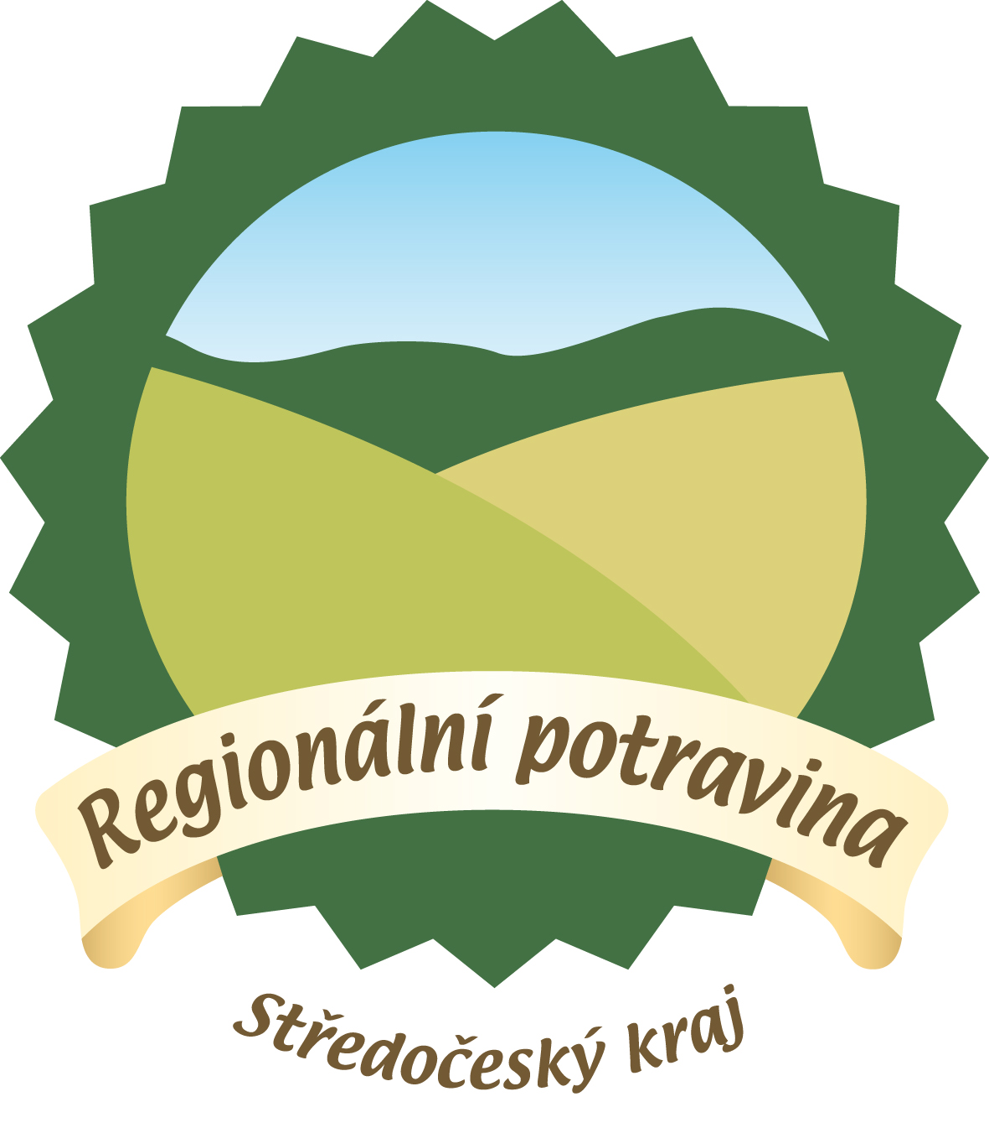
Přehled ochutnávkových dnů vítězných výrobků soutěže Regionální potravina Středočeský kraj

Okres místo datum čas
Příbram | Farmařské trhy, Nábřeží U Obory, Pod obchodním domem URAN | 25.9.2010 | 8,00 -11,00
Rakovník | Albert, Plzeňská 2572, Rakovník | 30.9.2010 | 10,000-12,00
Beroun | Hořovice - Cibulový jarmark | 2.10.2010 | 10.00 - 14,00
Nymburk | Lysá nad Labem - výstaviště | 7.10.2010 | 9,00 - 17,00
Nymburk | Lysá nad Labem - výstaviště | 8.10.2010 | 9,00 - 17,00
Nymburk | Lysá nad Labem - výstaviště | 9.10.2010 | 9,00 - 17,00
Nymburk | Lysá nad Labem - výstaviště | 10.10.2010 | 9,00 - 16,00
Benešov | Agrodům Benešov, Žižkova 2040, Benešov | 13.10.2010 | 10,00 - 12,00
Kolín | BILA Kolín, | 16.10.2010 | 9,00- 12,00
Mladá Boleslav | Albert, Mladá Boleslav | 21.10.2010 | 9.00 - 12.00

